Реализация проекта с детьми 6-7лет
(долгосрочного 2018-2019 уч. год)

(в декабре - 2018г.)

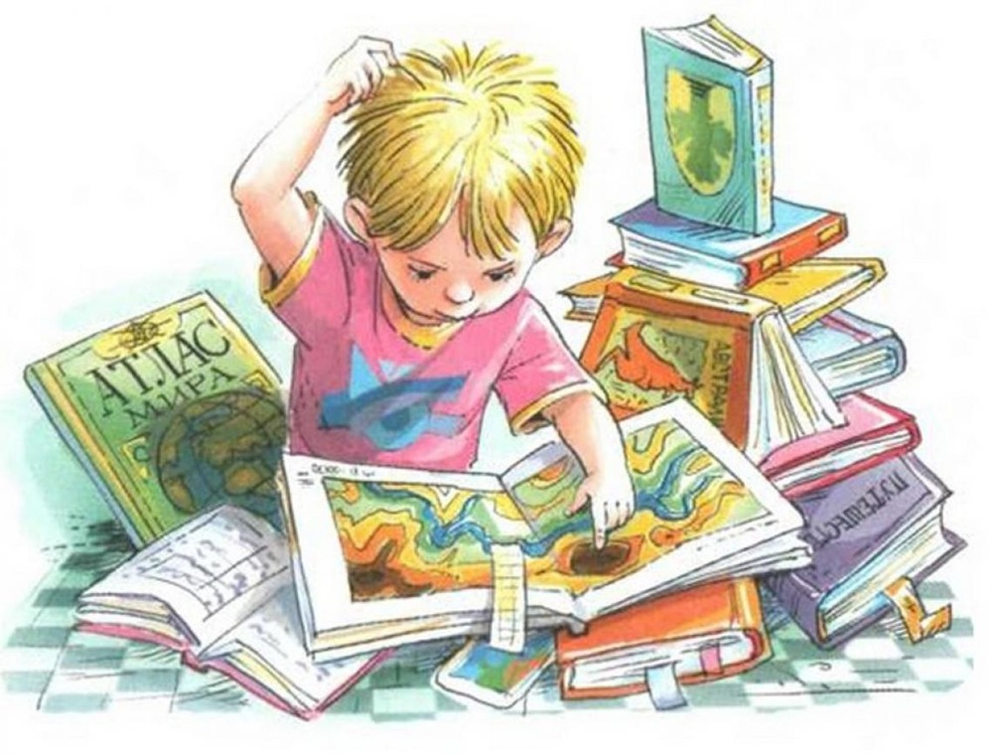

Воспитатель: В.И.Гаврина

Проблема: Незнание детьми информации об истории новогоднего дерева, истории песенки «В лесу родилась елочка», создании ёлочных игрушек, значении сказочного персонажа - Деда Мороза и его внучки Снегурочки, традиции встречи новогоднего праздника. Непонимание родителями важности совместного выполнения новогодних традиций с детьми.
Задачи:
- Формировать у детей осознанное отношение к обычаям и традициям отмечать новогоднее торжество.
- Познакомить детей с произведениями художественной литературы о праздновании Нового года, о зиме (сказки, рассказы, стихотворения).
- Познакомить детей с биографией жизни и творчества Р.А. Кудашевой – автором известной песенки «В лесу родилась ёлочка».
- Пополнять литературный багаж рассказами писателя-юбиляра В.Драгунского.
- Закреплять знания о жанрах художественных произведений.
- Способствовать активизации творческой деятельности всех участников проекта.

Познавательная деятельность.  - Беседе с детьми о новогодней ёлке, как символе нового года.  Знакомство с творчеством Р. А. Кудашевой – автором известной песенки «В лесу родилась ёлочка».  - Беседа об истории праздника на Руси.  - Конспект «Откуда елка к нам пришла?»  - «Великий Устюг – родина Деда Мороза» (презентация).  - Рассматривание иллюстрации отличий Деда Мороза от Санта Клауса. | Расширять представления детей об истории возникновения праздника, воспитывать уважение к традициям русского народа.  115 лет стихотворению Р.А.Кудашевой «В лесу родилась елочка»  Познакомить детей с Родиной Деда Мороза – Великий Устюг.  Уточнение и закрепление представлений у детей о ели и традициях встречи Нового года в разных странах.  - Развивать познавательный интерес, зрительное и слуховое восприятие,  расширение кругозора, активизация и обогащение словаря.
Речевая деятельность.  Разучивание стихотворений, песен, поговорок, загадок о Новом годе.  Творчество писателя-юбиляра  В. Драгунского .  Чтение: «Тайное становится явным», «Сверху вниз, наискосок», «Заколдованная буква».  Чтение стихов о Новом годе, елке:  С. Михалков «В снегу стояла елочка», С.Маршак «Песня о елке», К.Чуковский «Елка», И. Гурина «С Новым годом!», Ю. Кушак «Танцующая елка».  Е. Ильина 'Наша елка"  Я. Аким "Елка наряжается"  К. Чуковский "Елка"  Е. Трутнева "Елка"  Е. Серова «Новогоднее»  Чтение художественной литературы  Чтение С. Маршака "Двенадцать месяцев"  В. Одоевский "Мороз Иванович"  «Снегурочка» - р.н. сказка  Э. Гофман «Щелкунчик» - это рождественская история живых людей и оживших игрушек (в сокращении).  Г.Х.Андерсен «Снежная королева» - слушать аудиосказку. | Развивать память, логическое мышление, упражнять в заучивании, активизировать пассивный словарь детей,  105 лет со дня рождения. Ознакомления с жизнью и произведениями известного детского писателя.  Познакомить с книгами, стихами о новогоднем празднике.  Развивать умение детей эмоционально воспринимать художественные произведения, оценивать поступки героев.
Театрализованная деятельность.  Сценки к Новогоднему празднику:  -«Встреча с инопланетянами»;  - Встреча с героями сказки «Приключения Буратино»;  - Работа над ролями других персонажей праздника - Алладин, Снегурочка. | Развивать творческие способности, интонационную выразительность, речь, умение выразительно, эмоционально раскрывать образы героев произведений.
Занятия художественно-эстетического цикла:  - Подбор и раскрашивание раскрасок на новогоднюю тематику.  - Оригами «Елочка»  Рисование на тему «Новогодняя елочка»  Слушание музыкальных произведений: детских новогодних песен, итальянский рождественский гимн. | Процесс раскрашивания позволяет развить творческие задатки ребенка, прививает художественный вкус.  Учить детей приемам складывания елочки. Развивать логическое мышление.  Учить рисовать новогоднюю елочку нетрадиционными способами рисования. Развивать творческое воображение.  Развивать умение чувствовать настроение и характер музыкального произведения.
Игровая деятельность.  П/И «Кутерьма» Снег, лед, кутерьма! Здравствуй, зимушка-зима!  Д/И «Да – нет» (елочные украшения),  «Что растет на елке?», «Нарядим елочку».  Игра «Странные слова», Игра «Исправь ошибки», «Поступки», «Что значит?», «Загадки».  Материал: В. Драгунский «Тайное становится явным»  Д/И «Скажи по-другому» | Создание положительного эмоционального фона, развитие творческих способностей детей.  -танцевальная импровизация  - позитивный настрой в преддверии новогоднего праздника.  - Учить выделять образные средства языка, встречающиеся в тексте, понимать и объяснять их значение.  Учить понимать и объяснять значение образных средств языка.
Взаимодействие с родителями  Совместная творческая работа родителей и детей» и «Символ года».  Наглядная информация в уголке для родителей:  «История празднования Нового года», «Символы Нового года»,  «История песни «В лесу родилась елочка». | Укрепить детско-родительские отношения, развивать умение совместно договариваться о содержании предстоящей работы..

